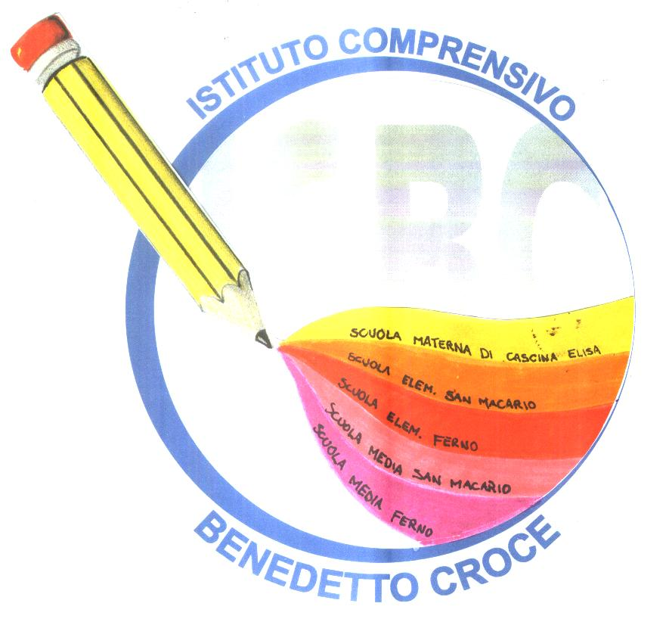
ISTITUTO COMPRENSIVO ‘B. CROCE’ FERNO

Scuola Secondaria 1°grado San Macario
a.s. 2022/2023

ORARIO PRIMO GIORNO 12 SETTEMBRE 2022

1A | 2A | 3A | 1B | 2B | 3B
——— | ITALIANO | ITALIANO | ——— | MATEMATICA | MATEMATICA
INGLESE | ITALIANO | ITALIANO | FRANCESE | MATEMATICA | MATEMATICA
intervallo | intervallo | intervallo | Intervallo | intervallo | Intervallo
MATEMATICA | FRANCESE | INGLESE | MATEMATICA | ITALIANO | ARTE
ITALIANO | ED. FISICA | ARTE | MUSICA | ITALIANO | ITALIANO
intervallo | intervallo | intervallo | intervallo | intervallo | Intervallo
ITALIANO | MATEMATICA | MATEMATICA | ITALIANO | ED. FISICA | ITALIANO
MUSICA | MATEMATICA | MATEMATICA | ITALIANO | FRANCESE | MUSICA

CLASSI PRIME

MATERIALE: DIARIO, QUADERNO, ASTUCCIO, MATITE COLORATE

CLASSI SECONDE /TERZE

MATERIALE: DIARIO, QUADERNO, ASTUCCIO E COMPITI DELLE VACANZE

